Прогрессовский отдел МБУК ВР
«МЦБ» им. М.В. Наумова

«Пасхальная открытка»
Мастер - класс
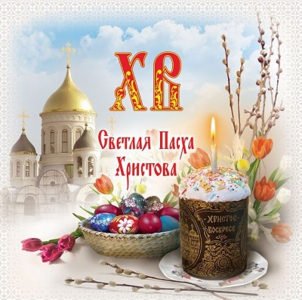

Подготовила:
Библиотекарь 2 категории
Прогрессовского отдела
Воликова О.И.
2023 год
Пасха — самый почитаемый и радостный праздник церковного календаря, установленный в честь воскрешения Христа.
Пасха (Светлое Христово Воскресение) — один из древнейших христианских праздников, который символизирует победу жизни над смертью, это главное событие церковного года.
Так как Пасха — это переходящий праздник, он отмечается каждый год в разное время, а дата уточняется по лунному календарю. В зависимости от того, на какой день выпадает Светлое Христово Воскресение, варьируются и даты остальных христианских праздников, связанных с ним (например, Масленица, начало Великого поста, Вознесение, Троица и прочие).
Пасха – очень красочный праздник, он наполнен веселыми весенними традициями. Создавать открытку на Пасху своими руками задача интересная и увлекательная.

Цель:
- Изготовление пасхальной открытки.
Задачи:

- Научить делать пасхальную открытку своими руками;
- Развивать творческие способности; воспитывать аккуратность в работе.

Для мастер — класса нам понадобится:

1. Цветной картон;
2. Цветная бумага;
3. Гофрированная бумага;
4. Ножницы;
5. Клей — карандаш;
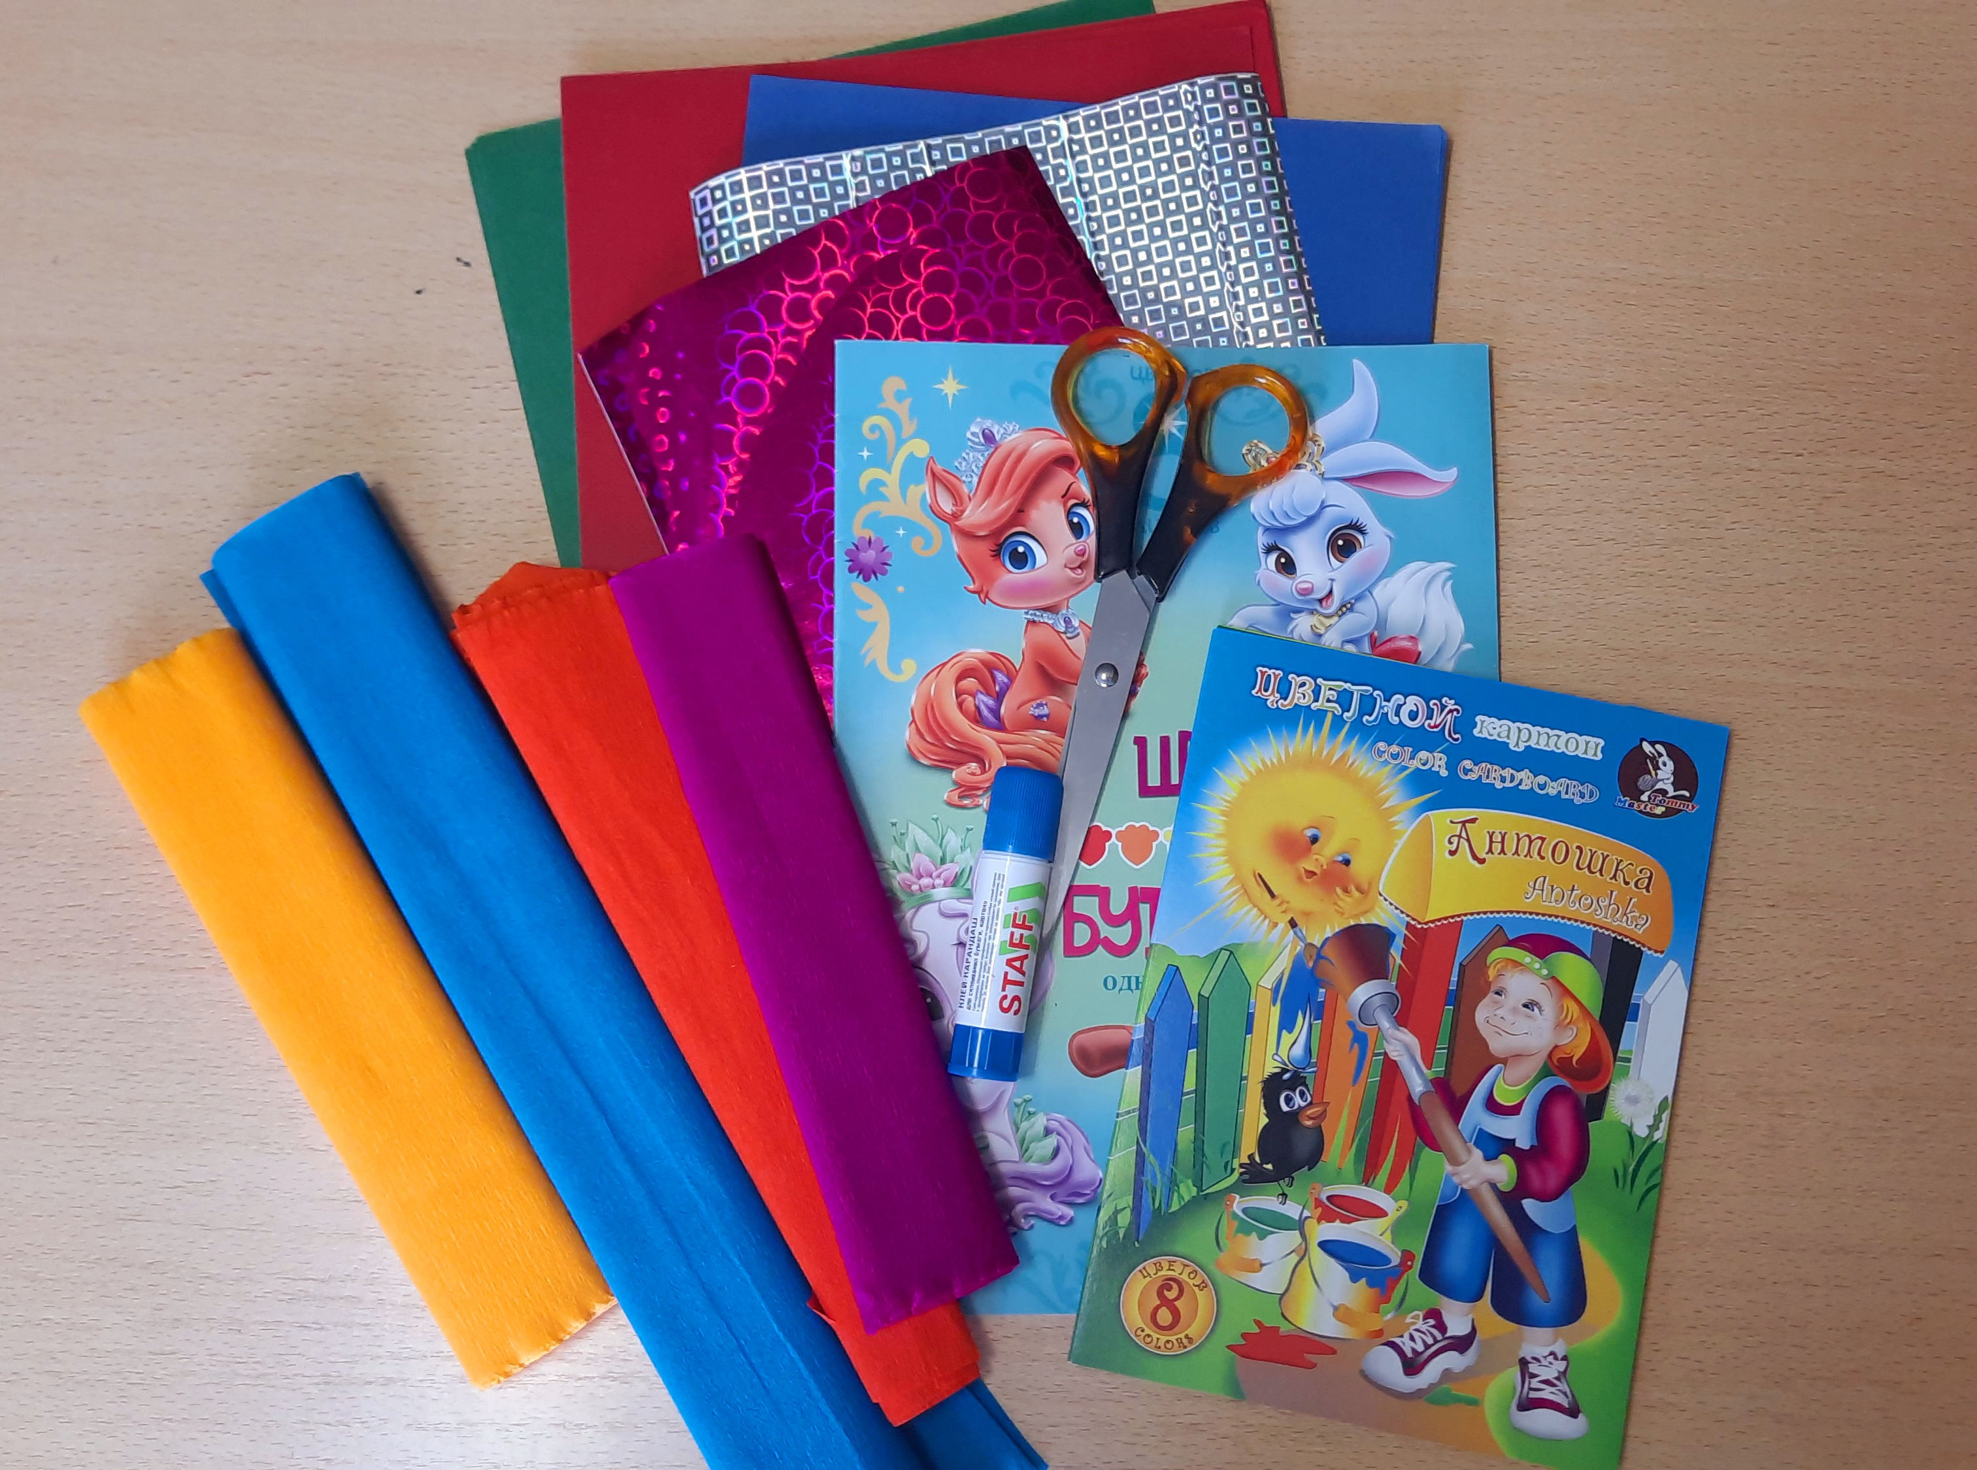

Ход мероприятия:

1. Делаем шаблоны
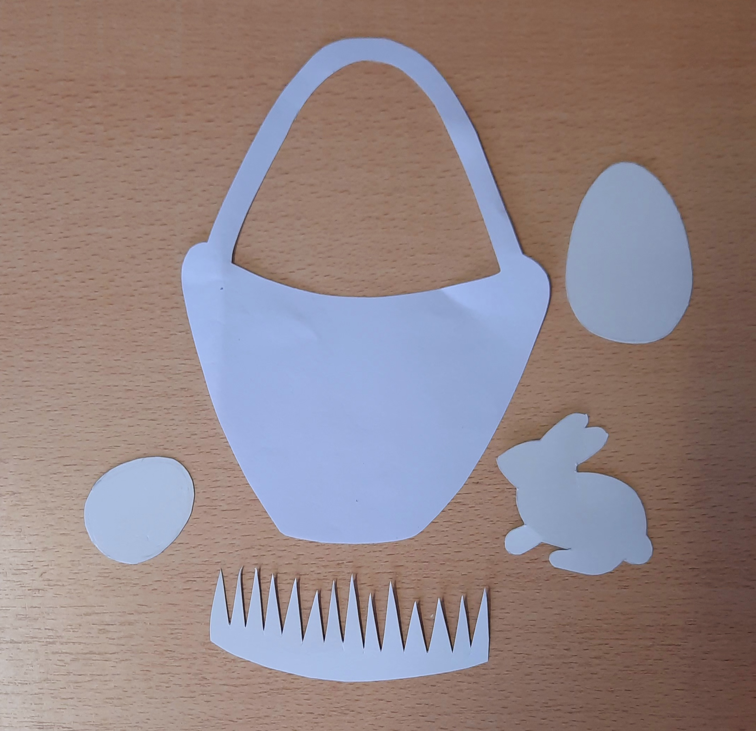

2. Делаем заготовки для цветов

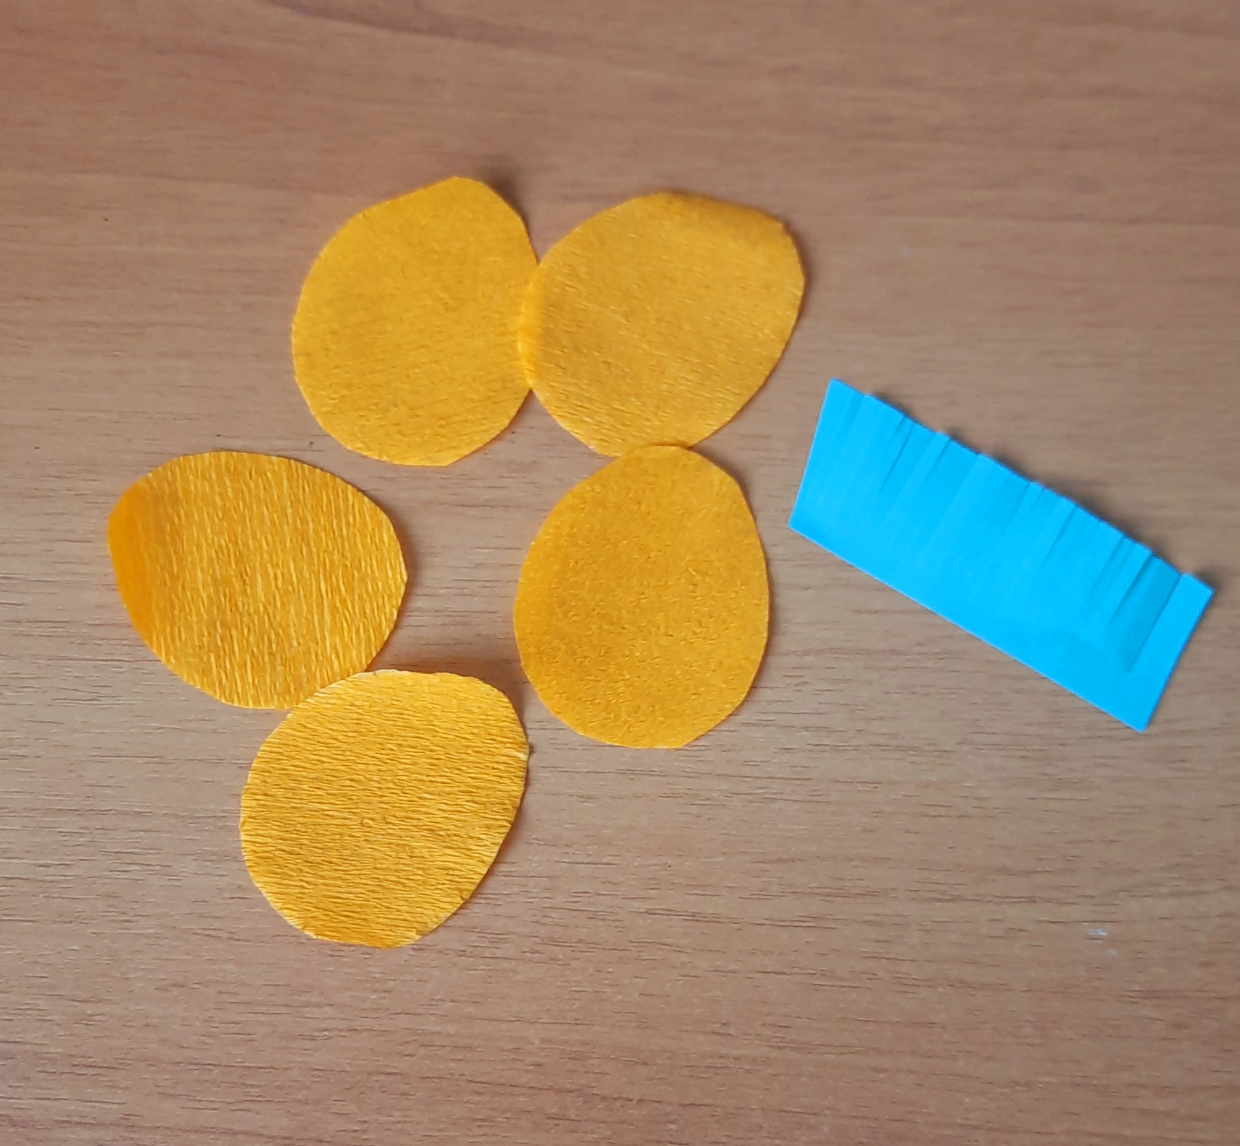

3. Делаем заготовки, вырезая по шаблонам. Собираем цветы.

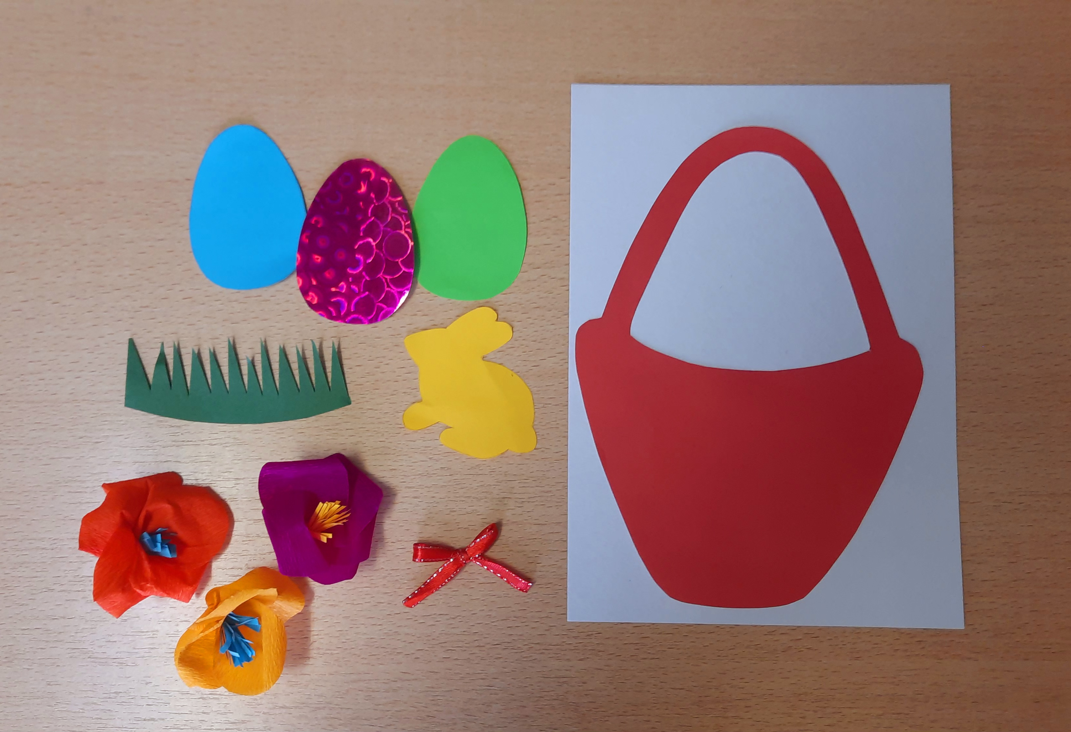

4. Собираем нашу открытку, приклеиваем все шаблоны и цветы.

